Capacitação
A efetividade do Programa de Governança em Privacidade do INPI não prescinde das ações de capacitação voltadas ao treinamento, orientação e sensibilização dos colaboradores e servidores do INPI a respeito da proteção de dados pessoais.
A partir do reconhecimento do aprendizado contínuo como eixo norteador da capacitação, é reforçado o papel essencial dos servidores e colaboradores do INPI como agentes responsáveis pela afirmação dos direitos dos titulares de dados pessoais.
Também se recomenda que todo o corpo funcional do INPI realize os cursos online, gratuitos e de curta duração desenvolvidos pela Escola Nacional de Administração Pública (ENAP):
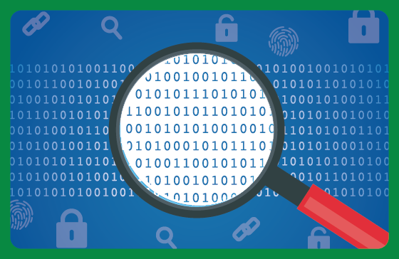Proteção de Dados Pessoais no Setor Público
Que tal saber mais sobre a Lei Geral de Proteção de Dados (LGDP) e sua aplicabilidade? Fique por dentro desse assunto!
Segurança da Informação no Contexto da Transformação Digital
Aprenda mais sobre a Segurança da Informação na Transformação Digital, conhecendo as boas práticas para combater as ameaças e proteger a sua instituição.
Introdução à Lei Brasileira de Proteção de Dados Pessoais
Entenda, de forma rápida e acessível, o funcionamento e diretrizes básicas expostas na nova lei geral de proteção de dados do Brasil.
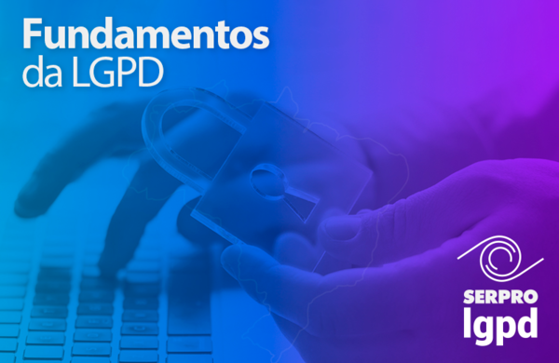Fundamentos da Lei Geral de Proteção de Dados
Conheça os conceitos gerais da LGPD e os impactos desta Lei em processos rotineiros de pessoas e empresas.
Mundo Conectado – Manual de Sobrevivência
O curso traz dicas de boas práticas de segurança contra crimes virtuais, com medidas de prevenção a incidentes de segurança da informação.
Como implementar a LGPD: bases, mecanismos e processos
Para aprender as bases, mecanismos e outros processos relacionados à lei, faça já sua inscrição neste curso e venha ser EV.G!
Os próprios membros da FTPDP assumem o compromisso de se manterem atualizados, disseminarem o tema em suas áreas e se reciclarem periodicamente por meio de cursos, workshops e eventos relacionados à privacidade de dados.
Cumpre salientar que os cursos e comunicados de capacitação abordarão especialmente os tópicos de medidas de segurança, direitos do titular de dados pessoais, responsabilidades e possíveis sanções, compartilhamento de dados, transferência internacional de dados e conceitos chave sobre proteção de dados e privacidade.

